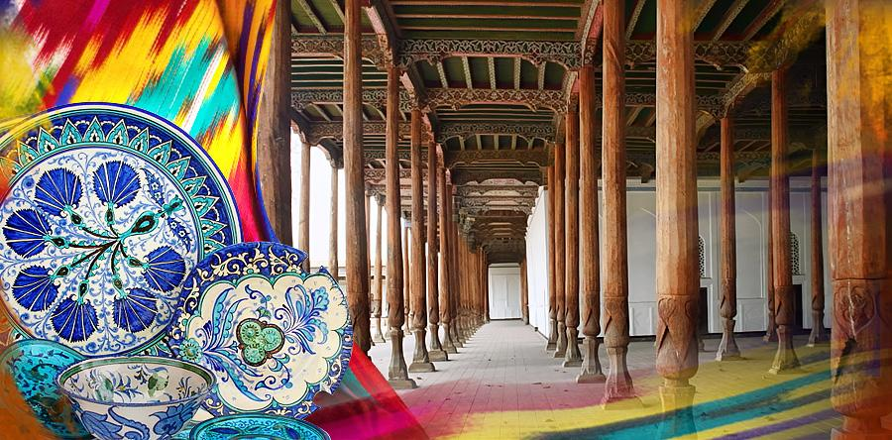

Восточный караван

Тур в Узбекистан: основные достопримечательности
Ферганской долины, Ташкента, Самарканда и Бухары

Страна: Узбекистан
Продолжительность тура: 8 дней / 7 ночей
Маршрут: Фергана/Наманган – Риштан – Коканд – Ташкент – Самарканд – Гиждуван – Бухара

Гарантированные даты группового тура на 2026 год:
Группа №01: 28.01–04.02.2026  Группа №02: 18.02–25.02.2026  Группа №03: 25.02–04.03.2026  Группа №04: 04.03–11.03.2026  Группа №05: 11.03–18.03.2026  Группа №06: 18.03–25.03.2026  Группа №07: 23.03–30.03.2026  Группа №08: 01.04–08.04.2026  Группа №09: 06.04–13.04.2026  Группа №10: 08.04–15.04.2026  Группа №11: 13.04–20.04.2026  Группа №12: 20.04–27.04.2026 | Группа №13: 27.04–04.05.2026  Группа №14: 28.04–05.05.2026  Группа №15: 01.05–08.05.2026  Группа №16: 04.05–11.05.2026  Группа №17: 06.05–13.05.2026  Группа №18: 08.05–15.05.2026  Группа №19: 11.05–18.05.2026  Группа №20: 20.05–27.05.2026  Группа №21: 27.05–03.06.2026  Группа №22: 03.06–10.06.2026  Группа №23: 10.06–17.06.2026  Группа №24: 03.07–10.07.2026 | Группа №25: 24.07–31.07.2026  Группа №26: 21.08–28.08.2026  Группа №27: 02.09–09.09.2026  Группа №28: 07.09–14.09.2026  Группа №29: 14.09–21.09.2026  Группа №30: 21.09–28.09.2026  Группа №31: 28.09–05.10.2026  Группа №32: 05.10–12.10.2026  Группа №33: 12.10–19.10.2026  Группа №34: 19.10–26.10.2026  Группа №35: 26.10–02.11.2026  Группа №36: 04.11–11.11.2026

Маршрут этого группового экскурсионного тура начинается в зеленой и плодородной Ферганской долине, которая знаменита не только изобильными урожаями, но и уникальными народными ремеслами. Мы посетим ее главные города: Риштан – главную гончарную мастерскую Узбекистана, и древний Коканд – бывшую столицу богатого и могучего Кокандского ханства с интересным архитектурным наследием.
Кульминацией маршрута станут Самарканд и Бухара – два самых известных древних города Узбекистана, настоящие историко-культурные заповедники, где сосредоточены колоссальные архитектурные шедевры эпохи Тимуридов и более ранних периодов.
Путешествие в Узбекистан всегда согрето южным солнцем и искренним теплом щедрых людских душ, а знаменитая узбекская кухня проходит вкуснейшим фоном на протяжении всей поездки.

День | Программа тура
День 1 | Прибытие в Фергану/Наманган. Фергана/Наманган – Коканд (84 км; 1,5 ч).  Прибытие в Фергану/Наманган. Встреча в аэропорту, переезд в Коканд. Размещение в гостинице после 14:00.  Коканд, расположенный у входа в плодородную Ферганскую долину, был важным пунктом на Великом шелковом пути и входил в состав античного государства Давань. Расцвет его приходится на XVIII век, когда он стал столицей Кокандского ханства (XVIII–XIX вв.) и религиозным центром региона – здесь насчитывалось около 40 медресе и более 300 мечетей.  Ночь в гостинице.
День 2 | Коканд – Риштан (40 км). Риштан (экскурсия). Риштан – Коканд (40 км). Коканд (экскурсия).  Завтрак в гостинице.  Переезд в Риштан, издревле знаменитый своей потрясающей глазурованной керамикой. Самобытная голубая керамика Риштана невероятно красива и пользуется наибольшей популярностью у туристов в качестве сувениров.  Экскурсия в центре керамистов, знакомство с мастерами и их творчеством. Демонстрация процесса изготовления керамической посуды.  Возвращение в Коканд.  Экскурсия по Коканду: дворец Худояр-хана – «Кокандская урда», резиденция последнего правителя Кокандского ханства; мавзолей Мадари-хана, украшенный затейливыми узорами и сталактитами из белого ганча, был построен по приказу знаменитой узбекской поэтессы Надиры; мечеть Джами, известная своими великолепными колоннами из «каменного дерева» – особо прочной породы карагача; некрополь Дахма-и-Шахон – ханская усыпальница, одна из главных исторических достопримечательностей города.  Ночь в гостинице.   завтрак
День 3 | Коканд – Ташкент (240 км, 4 ч)  Завтрак в гостинице.  Переезд в Ташкент через живописный горный перевал Камчик (2285 м). Он имеет исключительное значение для страны – через него проходит основной транспортный и пассажирский поток из столицы в Ферганскую долину.  Прибытие в Ташкент, размещение в гостинице. Свободное время.  Ночь в гостинице.  завтрак
День 4 | Ташкент (экскурсия). Ташкент – Самарканд (330 км, 5 ч)  Экскурсия по Ташкенту (Старый город): площадь Хаст-Имам – духовный центр Ташкента, где хранится подлинник уникальной рукописи Корана Усмана и волос Пророка Мухаммеда; медресе Барак-хана, мавзолей Кафал-аль-Шаши Мазар – одни из старейших памятников архитектуры столицы. Посещение самого оригинального и старинного базара Ташкента – Чорсу. Здесь под огромным куполом можно приобрести местные продукты, специи, ремесленные изделия и сувениры. В районе Старого города, помимо традиционной восточной архитектуры, можно увидеть аутентичные старинные махалли (жилые кварталы) с глинобитными домами, узкими улочками и подлинной атмосферой Старого Ташкента.  Обед в знаменитом Среднеазиатском центре плова «Беш Козон», где каждый день в нескольких гигантских казанах готовят 10 тонн вкуснейшего плова.  Переезд в Самарканд, столицу древней Согдианы – Мараканду.  Ночь в гостинице.  завтрак, обед
День 5 | Самарканд (экскурсия)  Самарканд – ровесник Рима, один из древнейших городов мира и бывшая столица огромной империи Тамерлана. Город-музей, город-сердце караванной торговли Шелкового пути, Самарканд и сегодня прекрасно сохранил уникальную ауру азиатского Средневековья.  Экскурсия по Самарканду: самая известная площадь Центральной Азии – Регистан, окруженная тремя монументальными медресе – Шер-Дор, Тилля-Кари и медресе Улугбека; мавзолей Гур-Эмир – грандиозная династическая усыпальница Тамерлана, послужившая прототипом для мавзолеев Хумаюн в Дели и Тадж-Махал в Агре; самая большая в Центральной Азии соборная мечеть, исполненная царственности и красоты – Биби-Ханум; крупнейший рынок Самарканда – базар Сиаб; архитектурный ансамбль из 11 средневековых мавзолеев – Шахи-Зинда, музей обсерватории Улугбека – одной из самых значительных обсерваторий Средневековья, где под землей сохранился фрагмент гигантского угломера (секстанта).  Ночь в гостинице.  завтрак
День 6 | Самарканд – Гиждуван – Бухара (280 км; 4,5 ч). Бухара (экскурсия)  08:00 – переезд в Гиждуван. Посещение дома семьи Нарзуллаевых – потомственных мастеров-керамистов. Знакомство с гиждуванской гончарной школой, процессом изготовления керамики, обжига и росписи.  Обед в доме керамистов – дегустация знаменитых гиждуванских шашлыков.  Переезд в Бухару – другой древний город Узбекистана, через который также проходил Великий шелковый путь. Средневековая Бухара была одним из главных политических, культурных и религиозных центров Среднего Востока. Здесь прекрасно сохранилось более 140 памятников архитектуры, среди которых грандиозные медресе, мечети и знаменитый символ города – минарет Калян, крепость Арк, действующие средневековые бани и торговые купола. Исторический центр Бухары включен в Список всемирного наследия ЮНЕСКО.  Экскурсия по загородным объектам: летняя резиденция последнего бухарского эмира – дворец Ситораи Мохи Хоса.  По прибытии в Бухару – размещение в гостинице. Экскурсия по Бухаре: ансамбль Ляби-Хауз – самая известная площадь Бухары с искусственным прудом, вокруг которого расположены медресе Кукельдаш, медресе Надира Диванбеги, ханака, знаменитый памятник Ходже Насреддину и множество уютных кафе. Посещение торгового квартала крытых базаров XVI века, где представлены мастерские народных ремесел.  Ночь в гостинице.  завтрак, обед
День 7 | Бухара (экскурсия)  Продолжение экскурсии по Бухаре: мавзолей Саманидов – династическая усыпальница, сочетающая традиции согдийской и исламской архитектуры; необычный мавзолей в форме продолговатой призмы, связанный с библейскими легендами о странствующем Иове – Чашма Аюб; комплекс Боло-Хауз – памятник монументального Регистана Бухары, состоит из водоема, минарета и мечети, украшенной 20 резными колоннами; цитадель древней Бухары, «город в городе» – старинная крепость Арк; древнейшее здание парадной площади, центральный ансамбль и главный символ Бухары – комплекс Пой-Калян; потрясающе красивое медресе Абдулазиз-хана, богато украшенное сложными орнаментами; строгое и уравновешенное медресе Улугбека.  Ночь в гостинице.  завтрак
День 8 | Убытие из Бухары  Групповой переезд в аэропорт Бухары. Завершение программы тура.  завтрак

Стоимость тура в USD
Стоимость тура для 1 чел. | 790 USD
Доплата за одноместное размещение | +170 USD

Тур является гарантированным и состоится вне зависимости от количества участников.
К участию в групповом туре допускаются дети от 10 лет

В стоимость тура включено:
- Встреча/проводы в аэропорту, групповой трансфер аэропорт – гостиница – аэропорт для каждого рейса в день начала и окончания программы.
- Размещение в гостиницах в двухместных номерах с завтраком.
- Групповые экскурсии с гидом согласно программе тура.
- Комфортабельный транспорт с кондиционером на протяжении всего тура.
- Обед в Среднеазиатском центре плова «Беш Козон», обед в доме керамистов в Гиждуване.
- Минеральная вода (1 л) на каждый экскурсионный день тура (кроме дней прибытия и убытия).
- Памятные сувениры.

В стоимость тура не включено:
- Стоимость международных перелетов.
- Входные билеты на памятники и в музеи.
- Стоимость питания (обеды и ужины).
- Медицинские издержки и страховка.

Дополнительные услуги:
- Дополнительная ночь по прибытии или убытии в гостинице 3*:
- одноместный номер – 60 USD за номер в сутки,
- двухместный номер – 70 USD за номер в сутки.
- Доплата за индивидуальный трансфер аэропорт – гостиница – аэропорт:
- седан: +25 USD в одну сторону,
- микроавтобус: + 40 USD в одну сторону.

Порядок посещения объектов во время экскурсий может меняться.

Информация о гостиницах

Город | Гостиница
Коканд |  | Silk Road Kokand 3* или подобная
Ташкент |  | Huvaydo 3* / King Plaza 3* или подобная
Самарканд |  | Arba 3* / Marokand Spa Hotel 3* или подобная
Бухара |  | Ayvan Boutique 3* / Nostalgia Boutique 3*или подобная

Информация о транспорте

Группа | Наименование транспорта
Группа 1–2 чел. |  | "Chevrolet Lacetti"
Группа 3–6 чел. |  | "Hyundai Grand Starex"
Группа 7–9 чел. |  | "Toyota Hiace" / "King Long"
Группа 10–15 чел. |  | "Eurise"
Группа 16–30 чел. |  | "Golden Dragon"

